110基隆市立八斗高級中學公開觀課紀錄表
一、基本資料：
教學科目 | 語文領域-國文 | 教學單元 | 賈伯斯的人生三堂課
授課日期 | 110年 11 月 10 日 | 授課時間 | 50分鐘
授課教師 | 王敍馨 | 實施班級 | 三年 四班
觀課教師 | 黃錦波老師
二、授課前的準備(共同備課)
共同備課時間： | 110年 10 月 21 日 時間:15:00
教學目標： | 1.認識賈伯斯的人生三堂課  2.透過提問深入探討文本內容  3.能發表與分享
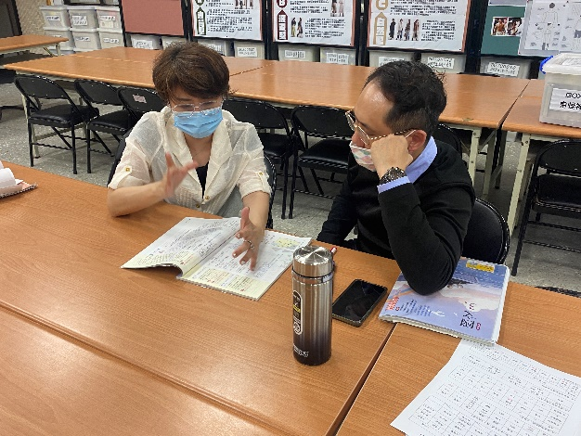 |  | 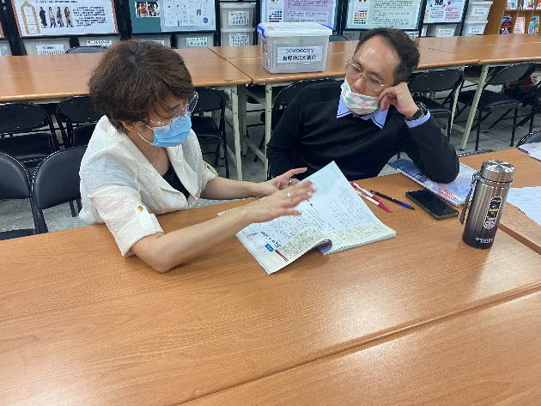
說明  共備教學的流程一 |  | 說明  共同檢視教學內容的流暢性
三、教學觀察(觀課)
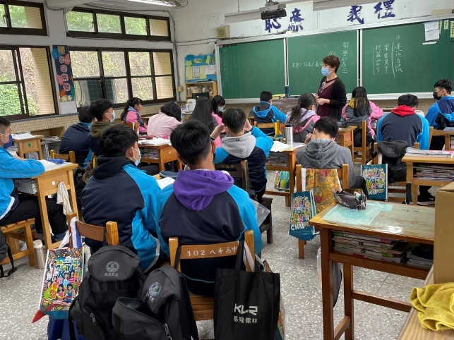 | 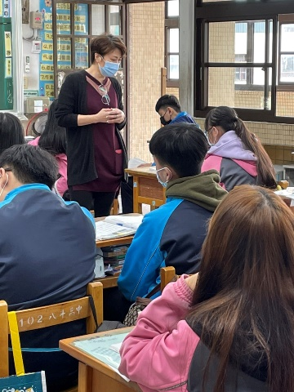
說明  倆倆朗讀課文，並掃除字音 | 說明  提問教學，讓學生腦力激盪
四、專業回饋(議課)
議課日期： | 110 年 11 月 11 日 時間: 15:10
回饋重點： | 1.內容是否合乎目標  2.與共備時的期待有何落差  3.時間的掌控是否合宜  4.教學流程是否順暢  5.學生的反應回饋
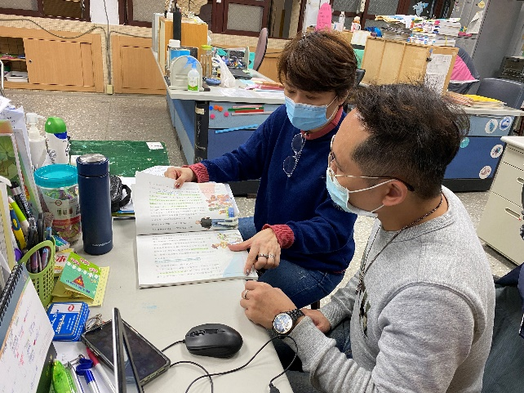 |  | 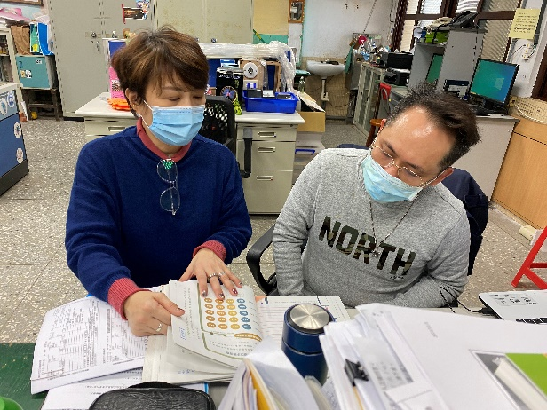
說明  國文老師提供建議 |  | 說明  合作學習

五、反思

1.共同備課，腦力激盪
2.互為補充，充實上課內容
3.課堂上課更精確而謹慎
4.檢討教學時間、內容上，理想與實際的差異

